**OBRAZAC 1**

ZU Dom zdravlja Nikšić

Broj iz evidencije postupaka javnih nabavki: 4444

Redni broj iz Plana javnih nabavki: 42

Mjesto i datum: Nikšić, 02.10.2024. godine

Na osnovu člana 53 stav 3 Zakona o javnim nabavkama („Službeni list CG“, br. 74/19 i 3/23) ZU DOM ZDRAVLJA NIKŠIĆ objavljuje:

**TENDERSKU DOKUMENTACIJU**

**ZA OTVORENI POSTUPAK JAVNE NABAVKE**

**Nemedicinski namještaj za mikrobiološku laboratoriju**

Predmet nabavke se nabavlja:

🞎 kao cjelina

1. **POZIV ZA NADMETANJE[1]**

1. Podaci o naručiocu;
2. Podaci o postupku i predmetu javne nabavke:
   1. Vrsta postupka,
   2. Predmet javne nabavke (vrsta predmeta, naziv i opis predmeta),
   3. Procijenjena vrijednost predmeta nabavke[2],
   4. Način nabavke:

* Cjelina, po partijama,
* Zajednička nabavka,
* Centralizovana nabavka,
  1. Posebni oblik nabavke:
* Okvirni sporazum,
* Dinamički sistem nabavki,
* Elektronska aukcija,
* Elektronski katalog,
  1. Uslovi za učešće u postupku javne nabavke i posebni osnovi za isključenje,
  2. Kriterijum za izbor najpovoljnije ponude,
  3. Način, mjesto i vrijeme podnošenja ponuda i otvaranja ponuda,
  4. Rok za donošenje odluke o izboru,
  5. Rok važenja ponude,
  6. Garancija ponude

1. **TEHNIČKA SPECIFIKACIJA PREDMETA JAVNE NABAVKE[3]**
2. Naziv i opis predmeta nabavke u cjelini, po partijama i stavkama sa bitnim karakteristikama
3. Zahtjevi u pogledu načina izvršavanja predmeta nabavke koji su od značaja za sačinjavanje ponude i izvršenje ugovora
4. **DODATNE INFORMACIJE O PREDMETU I POSTUPKU NABAVKE[4]**

**Procijenjena vrijednost predmenta nabavke:[5]**

🞎 **Procijenjena vrijednost predmeta nabavke bez zaključivanja okvirnog sporazuma**:

🞎 kao cjeline je 18.814,05 €.

Obrazloženje razloga zašto predmet nabavke nije podijeljen na partije:[6]

Predmet javne nabavke je definisan kao cjelina i ne može se dijeliti po partijama.

**PODACI O NARUČIOCIMA KOJI ZAKLJUČUJU ZAJEDNIČKU NABAVKU**

Nije primjenljivo.

**PODACI O NARUČIOCIMA KOJI SU UKLJUČENI U CENTRALIZOVANU NABAVKU**

Nije primjenljivo.

**NAČIN SPROVOĐENJA ELEKTRONSKE AUKCIJE**

Nije primjenljivo.

**ELEKTRONSKI KATALOG**

Nije primjenljivo.

**PONUDA SA VARIJANTAMA**

Mogućnost podnošenja ponude sa varijantama

🞎 Varijante ponude nijesu dozvoljene i neće biti razmatrane.

**REZERVISANA NABAVKA**

🞎 Ne

1. **NAČIN UTVRĐIVANJA EKVIVALENTNOSTI**

Nije primjenljivo.

1. **OSNOVI ZA OBAVEZNO ISKLJUČENJE IZ POSTUPKA JAVNE NABAVKE**

Privredni subjekat će se isključiti iz postupka javne nabavke, ako:

1. je vršio neprimjeren uticaj u smislu člana 38 stav 2 tačka 1 ovog zakona;
2. postoji sukob interesa iz člana 41 stav 1 tačka 2 ili člana 42 ovog zakona;
3. ne ispunjava uslov iz člana 99 ovog zakona;
4. ne ispunjava uslov iz čl. 102, 104 ili 106 ovog zakona predviđen tenderskom dokumentacijom;
5. nije dostavio izjavu privrednog subjekta ili dostavljena izjava ne sadrži informacije i podatke tražene tenderskom dokumentacijom ili je nepravilno sačinjena;
6. postoji razlog na osnovu kojeg se smatra da je odustao od prijave, odnosno ponude, a koji je propisan članom 120 stav 15 ovog zakona;
7. nije dostavio garanciju ponude ili nije dostavio garanciju ponude na način predviđen tenderskom dokumentacijom u skladu sa članom 122 st. 2, 3 ili 4 ovog zakona ili je dostavio garanciju ponude na manji iznos od traženog ili je ta garancija neispravna; i/ili
8. postoji drugi razlog propisan ovim zakonom.
9. **SREDSTVA FINANSIJSKOG OBEZBJEĐENJA UGOVORA O JAVNOJ NABAVCI**

Ponuđač čija ponuda bude izabrana kao najpovoljnija je dužan da uz potpisan ugovor o javnoj nabavci dostavi naručiocu:

🞎 garanciju za dobro izvršenje ugovora, za slučaj povrede ugovorenih obaveza u iznosu od 10% od vrijednosti ugovorasa rokom važenja 30 dana dužim od ugovorenog roka.

1. **METODOLOGIJA VREDNOVANJA PONUDA**

Naručilac će u postupku javne nabavki izabrati ekonomski najpovoljniju ponudu, primjenom pristupa isplativosti, po osnovu kriterijuma[7]:

🞎 odnos cijene i kvaliteta

1. **Ponude po parametru cijena vrednovaće se na sljedeći način:**

Maksimalan broj bodova po ovom parametru je **80**

Broj bodova po parametru cijena određuje se po formuli:

**C= (Cmin/Cp)x80**

đe je:

C – broj bodova za ponuđenu cijenu,

Cmin – najniža ponuđena cijena (bez PDV-a),

Cp – ponuđena cijena (bez PDV-a),

80 – maksimalni broj bodova po ovom parametru.

1. **Ponude po parametru kvalitet vrednovaće se na sljedeći način:**

Maksimalan broj bodova po ovom parametru je **20**

Parametar kvalitet (K) vrednovaće se na sljedeći način: Najkraći ponuđeni rok isporuke dobija maksimalni broj bodova 20. Bodovi za ostale ponude se obračunavaju proporcionalno u odnosu na najkraći ponuđeni rok isporuke po formuli: **Broj bodova (K) = Najkraći ponuđeni rok isporuke / ponuđeni rok isporuke x 20.** Ponuđač je dužan da u ponudi navede rok isporuke, iskazan u danima. Rok isporuke je maksimalno 20 radnih dana od dana zaključenja ugovora.

1. **JEZIK PONUDE**

Ponuda se sačinjava na:

🞎 crnogorski jezik i drugi jezik koji je u službenoj upotrebi u Crnoj Gori, u skladu sa Ustavom i zakonom.

1. **NAČIN, MJESTO I VRIJEME PODNOŠENJA PONUDA I OTVARANJA PONUDA**

Ponude se podnose preko ESJN-a zaključno sa danom 17.10.2024. godine do 13:00 sati.

Otvaranje ponuda održaće se dana 17.10.2024. godine u 13:00 sati.

Garancija ponude podnosi se u elektronskom obliku putem ESJN.

Ako ponuđač ne može da garanciju ponude podnese u elektronskom obliku, dužan je da putem ESJN dostavi kopiju garancije ponude, a da original garancije ponude dostavi, odnosno uruči naručiocu neposredno ili putem pošte, preporučenom pošiljkom najkasnije prije isteka roka za podnošenje ponuda.

🞎 Dio ponude koje se ne dostavlja preko ESJN-a, a odnosi se na garanciju ponude dostavlja se:

* neposrednom predajom na arhivi naručioca na adresi ul. Radoja Dakića bb, 81400 Nikšić,
* preporučenom pošiljkom sa povratnicom na adresi ul. Radoja Dakića bb, 81400 Nikšić,

radnim danima od 08:00 do 15:00 sati, zaključno sa danom 17.10.2024. do 13:00 sati.

Napomena: U ovom slučaju, original garancije ponude u pisanom obliku se dostavlja u koverti, na kojoj se navodi: naziv i sjedište naručioca, broj tenderske dokumentacije za koju se podnosi garancija, naziv, sjedište i adresa ponuđača i naznake "garancija ponude" i "ne otvaraj prije roka za otvaranje ponuda".

1. **USLOVI ZA AKTIVIRANJE GARANCIJE PONUDE[8]**

Garancija ponude će se aktivirati ako ponuđač:

1) odustane od ponude u roku važenja ponude i/ili

2) odbije da zaključi ugovor o javnoj nabavci ili okvirni sporazum.

1. **TAJNOST PODATAKA**

Tenderska dokumentacija sadrži tajne podatke

🞎 ne

1. **UPUTSTVO ZA SAČINJAVANJE PONUDE**

Ponude se sačinjava u ESJN u skladu sa tenderskom dokumentacijom i važećim Pravilnikom o sadržaju ponude i uputstvu za sačinjavanje i podnošenje ponude.

Ispunjenost uslova za učešće u postupku javne nabavke dokazuje se izjavom privrednog subjekta, koja se sačinjava na obrascu datom u Pravilniku o obrascu izjave privrednog subjekta.

Ponuđač je dužan da tačno, potpuno, pravilno i nedvosmisleno popuni Izjavu privrednog subjekta u skladu sa zahtjevima iz tenderske dokumentacije.

1. **NAČIN ZAKLJUČIVANJA I IZMJENE UGOVORA O JAVNOJ NABAVCI**

Naručilac zaključuje ugovor o javnoj nabavci u pisanom ili elektronskom obliku sa ponuđačem čija je ponuda izabrana kao najpovoljnija, nakon izvršnosti odluke o izboru najpovoljnije ponude.

Ugovor o javnoj nabavci mora da bude u skladu sa uslovima utvrđenim tenderskom dokumentacijom, izabranom ponudom i odlukom o izboru najpovoljnije ponude, osim u pogledu iskazivanja PDV-a.

Ugovor između naručioca i ponuđača čija je ponuda izabrana kao najpovoljnija, pored uslova koji su propisani ovom tenderskom dokumentacijom, će sadržati i sljedeće:[9]

Ugovorna kazna za svaki dan kašnjenja isporuke, ugovara se na iznos 0,5% ugovorene cijene, s tim što ukupan iznos kazne ne može preći 10 % vrijednosti Ugovora.

Dobavljač garantuje da je ponuđena roba nova i neupotrebljavana, da nema stvarnih i pravnih nedostataka i da je u skladu sa traženom tehničkom specifikacijom. Dobavljač garantuje kvalitet isporučene robe i obavezuje se da bez odlaganja, o svom trošku otkloni nedostatak a koji nije posledica nepravilnog rukovanja Naručioca.

Ugovorne strane su saglasne da do raskida ovog Ugovora može doći ako Dobavljač ne bude izvršavao svoje obaveze u rokovima i na način predviđen Ugovorom:

* U slučaju kada Naručilac ustanovi da kvalitet robe, koja je predmet ovog ugovora ili način na koje se isporučuje, odstupa od ugovorenog, odnosno ponudjenog kvaliteta iz ponude Dobavljača,
* U slučaju da se Dobavljač ne pridržava ugovorenog roka isporuke i nakon pisanog upozorenja Naručioca.

Naručilac je u obavezi da svaki nedostatak pisano prijavi Dobavljaču odmah po nastanku ili saznanju. Prijavu može da vrši isključivo ovlašćeni predstavnik Naručioca.

Ukoliko se Dobavljač ne odazove pozivu ovlašćenog lica, Naručilac ima pravo da raskine ugovor i aktivira garanciju za dobro izvršenje ugovora.

Ugovor o javnoj nabavci koji je zaključen uz kršenje antikorupcijskog pravila u smislu člana 38 stav 3 Zakona o javnim nabavkama („Službeni list CG“, br. 74/19, 03/23, 11/23) ništav je.

Za sve što nije predviđeno ovim ugovorom primjenjuju se odredbe Zakona o obligacionim odnosima.

Ugovorne strane su saglasne da eventualne sporove povodom ovog ugovora rješavaju sporazumom. U protivnom, ugovara se nadležnost suda u Podgorici.

1. **ZAHTJEV ZA POJAŠNJENJE ILI IZMJENU I DOPUNU TENDERSKE DOKUMENTACIJE**

Privredni subjekat može da predloži naručiocu da izmijeni i/ili dopuni tendersku dokumentaciju, u roku od osam dana od dana objavljivanja, odnosno dostavljanja tenderske dokumentacije u skladu sa članom 94 st. 4 i 5 Zakona o javnim nabavkama.

Privredni subjekat ima pravo da pisanim zahtjevom traži od naručioca pojašnjenje tenderske dokumentacije najkasnije deset dana prije isteka roka određenog za dostavljanje ponuda.

Zahtjev se podnosi isključivo putem ESJN-a.

1. **IZJAVA NARUČIOCA O NEPOSTOJANJU SUKOBA INTERESA**

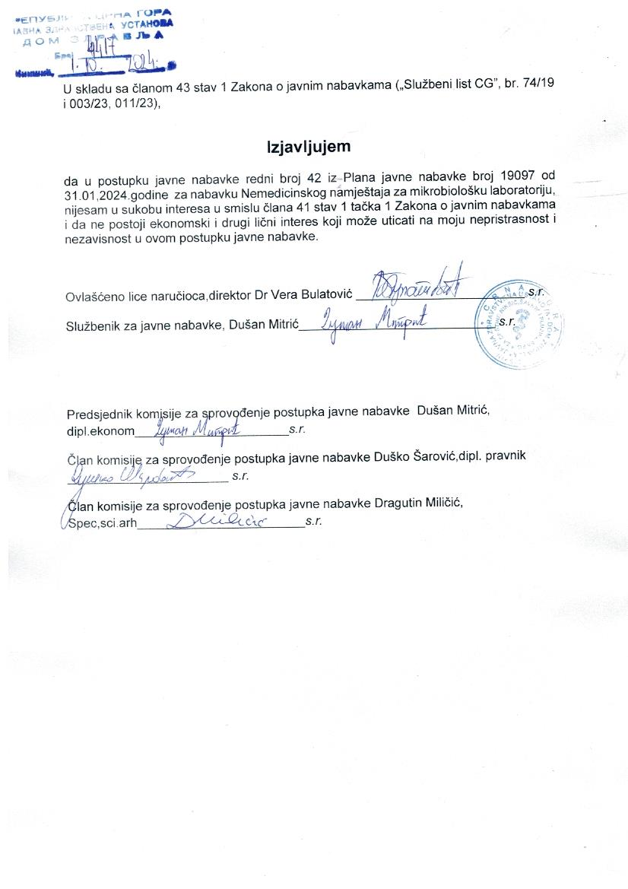

1. **UPUTSTVO O PRAVNOM SREDSTVU**

Privredni subjekat može da izjavi žalbu protiv ove tenderske dokumentacije Komisiji za zaštitu prava:

1) u roku od 20 dana od dana objavljivanja, odnosno dostavljanja tenderske dokumentacije ili izmjene i dopune tenderske dokumentacije, ako je rok za podnošenje prijava za kvalifikaciju, odnosno ponuda najmanje 30 dana od dana objavljivanja, odnosno dostavljanja tenderske dokumentacije ili izmjene i dopune tenderske dokumentacije;

2) u roku od deset dana od dana objavljivanja, odnosno dostavljanja tenderske dokumentacije ili izmjene i dopune tenderske dokumentacije, ako je rok za podnošenje prijava za kvalifikaciju, odnosno ponuda najmanje 15 dana od dana objavljivanja, odnosno dostavljanja tenderske dokumentacije ili izmjene i dopune tenderske dokumentacije;

3) do isteka polovine roka za podnošenje prijava za kvalifikaciju, odnosno ponuda, ako je rok za podnošenje prijava za kvalifikaciju, odnosno ponuda kraći od 15 dana od dana objavljivanja, odnosno dostavljanja tenderske dokumentacije ili izmjene i dopune tenderske dokumentacije, a u slučaju da je posljednji dan roka za podnošenje ponuda kraći od 24 časa, smatra se da rok ističe istekom tog dana.

Žalba se izjavljuje preko naručioca neposredno putem ESJN-a. Žalba koja nije podnesena na naprijed predviđeni način biće odbijena kao nedozvoljena.

Podnosilac žalbe je dužan da uz žalbu priloži dokaz o uplati naknade za vođenje postupka u iznosu od 1% od procijenjene vrijednosti javne nabavke, a najviše 20.000,00 eura, na žiro račun Komisije za zaštitu prava broj 530-20240-15 kod NLB Montenegro banke A.D.

Ukoliko je predmet nabavke podijeljen po partijama, a žalba se odnosi samo na određenu/e partiju/e, naknada se plaća u iznosu 1% od procijenjene vrijednosti javne nabavke te/tih partije/a.

Instrukcije za plaćanje naknade za vođenje postupka od strane žalilaca iz inostranstva nalaze se na internet stranici Komisije za zaštitu prava nabavki <http://www.kontrola-nabavki.me/>.“.

1. Podatke iz tačke 1. Poziv za nadmetanje naručilac neposredno UNOSI na ESJN elektronskim putem;
2. U slučaju podjele predmeta nabavke po partijama i zaključivanja okvirnog sporazuma, podaci o procijenjenoj vrijednosti dati su i u dodatnim infomacijama;
3. Podatke iz tačke 2. Tehnička specifikacija predmeta javne nabavke naručilac neposredno UNOSI na ESJN elektronskim putem;
4. Djelove tenderske dokumentacije iz tačke 3. - 16. naručilac sačinjava u formi word/PDF dokumenta i objavljuje unošenjem (attachment) dokumenta na ESJN;
5. Procijenjena vrijednost se iskazuje bez PDV-a uključujući i sve troškove, nagrade i moguća obnavljanja ugovora na osnovu okvirnog sporazuma.
6. Ukoliko je predmet nabavke podijenjen na partije ovaj dio brisati
7. Naručilac određuje jedan kriterijum za izbor najpovoljnije ponude, a ostale ponuđene opcije briše
8. Ukoliko je predviđeno zaključivanje okvirnog sporazuma, garancija ponude se dostavlja na iznos procijenjene vrijednosti predmeta javne nabavke za vrijeme trajanja okvirnog sporazuma
9. U ovom dijelu moguće je i predvidjeti raskid ugovora, ugovorne kazne i ostale elemente ugovora